
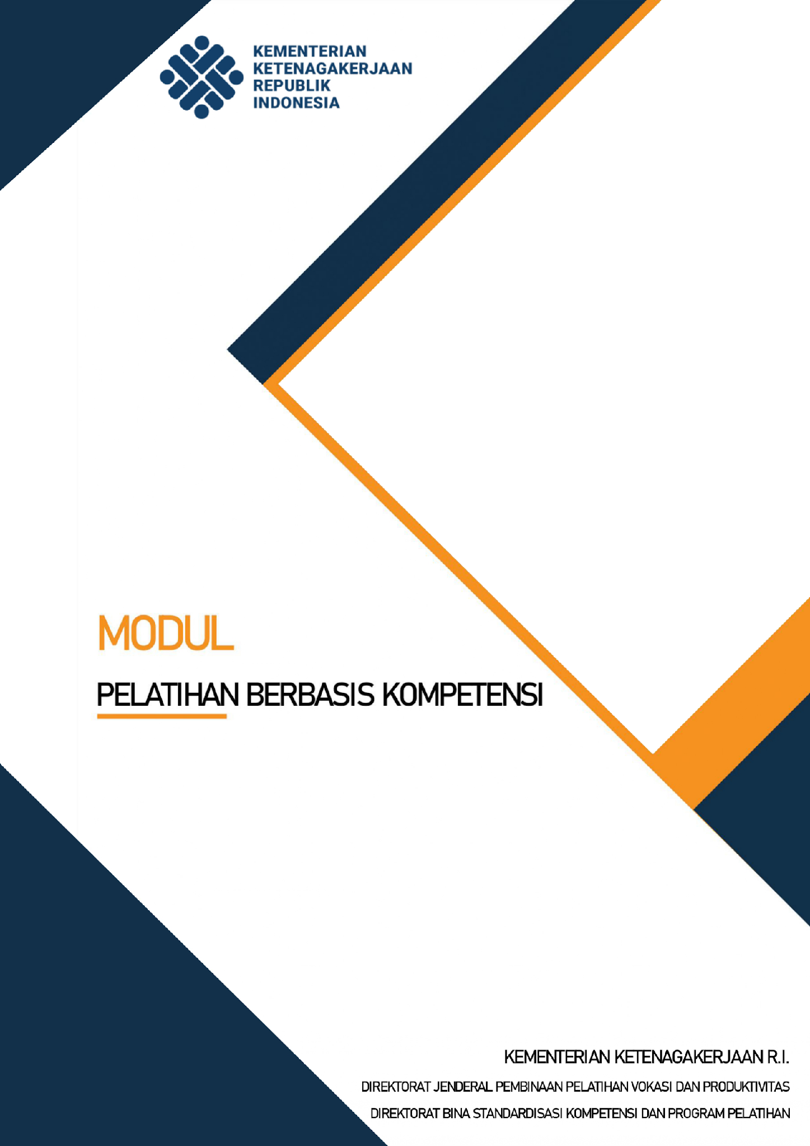

KEMENTERIAN KETENAGAKERJAAN R.I.
DIREKTORAT JENDERAL PEMBINAAN PELATIHAN VOKASI DAN PRODUKTIVITAS
DIREKTORAT BINA STANDARDISASI KOMPETENSI DAN PROGRAM PELATIHAN

{{ judul_modul }}
{{ kode_unit }}

DAFTAR ISI
Daftar isi diperbarui otomatis oleh Word (bila tidak muncul: klik kanan > Update Field, atau Ctrl+A lalu F9).

KATA PENGANTAR

{{ kata_pengantar }}

Jakarta, Desember 2025

Direktur
Bina Standardisasi Kompetensi
dan Program Pelatihan

Dr. Ir. Abdullah Qiqi Asmara, S.T., M.Si., IPU
NIP. 19690725 199703 1 001

PENDAHULUAN
Tuntutan pembelajaran berbasis kompetensi menjadi sangat penting dalam meningkatkan kualitas Sumber Daya Manusia (SDM) yang kompeten, sesuai dengan tuntutan kebutuhan pasar kerja. Selaras dengan tuntutan tersebut, maka dibutuhkan mekanisme pelatihan yang lebih praktis, aplikatif, serta dapat menarik dilaksanakan sehingga memotivasi para peserta dalam melaksanakan pelatihan yang diberikan. Seiring dengan mudahnya teknologi digunakan, maka materi pelatihan dapat disajikan dengan berbagai media pembelajaran sehingga dapat diakses secara offline dan online.
{{ pendahuluan }}

PANDUAN PENGGUNAAN MODUL
Beberapa ketentuan panduan penggunaan materi yang harus diperhatikan adalah sebagai berikut:
- Modul ini dapat dijadikan rujukan untuk pelaksanaan PBK dengan penggunaannya dapat dikembangkan dan dikontekstualisasikan sesuai dengan kebutuhan, materi ini terdiri dari:
- Pengetahuan
- Keterampilan dan Sikap Kerja
- Evaluasi
- Lampiran:
- Kamus istilah
- Daftar referensi
- Unit kompetensi
- Daftar penyusun
- Slide powerpoint dan video merupakan kelengkapan yang dapat dijadikan referensi bagi para instruktur.
- Peran instruktur terkait dengan penggunaan modul, antara lain:
- Instruktur dapat menggunakan modul ini yang dilengkapi dengan referensi sumber lainnya seperti buku, video, file presentasi dan lain lain sehingga diharapkan modul ini dapat diinplementasikan sesuaikan dengan kebutuhan masing-masing Lembaga pelatihan.
- Proses pembelajaran dapat disampaikan dengan menggunakan berbagai sumber yang menguatkan peserta pelatihan, baik melalui tahapan persiapan, pelaksanaan di kelas, praktek, melakukan investigasi, menganalisa, mendiskusikan, tugas kelompok, presentasi, serta menonton video.
- Keseluruhan materi yang tersedia sebagai referensi dalam buku ini dapat menjadi bahan dan gagasan untuk dikembangkan oleh instruktur dalam memperkaya materi pelatihan yang akan dilaksanakan.
- Evaluasi pencapaian kompetensi peserta dapat dilaksanakan sesuai dengan proses penilaian berupa soal tertulis, wawancara, instruksi demonstrasi dan/atau standard produk yang dipersiapkan oleh instruktur
- Referensi merupakan referensi yang menjadi acuan dalam penyusunan buku panduan pelatihan ini.
- Lampiran merupakan bagian yang berisikan lembar kerja serta bahan yang dapat digunakan sebagai berkas kelengkapan pelatihan

SILABUS
Unit Kompetensi | : | {{ unit_kompetensi }}
Kode Unit | : | {{ kode_unit }}
Perkiraan Waktu | : | {{ alokasi_waktu }}
Bentuk | : | {{ bentuk_pelatihan }}
Capaian Unit Kompetensi | : | {{ deskripsi_unit }}

ELEMEN KOMPETENSI |  | KRITERIA UNJUK KERJA |  | INDIKATOR UNJUK KERJA | PENGETAHUAN | KETERAMPILAN DAN SIKAP |  | DURASI
{%tr for r in elemen_rows %}
{{ r.elemen_no }} | {{ r.elemen }} | {{ r.kuk_no }} | {{ r.kuk }} | {{ r.indikator }} | {{ r.pengetahuan }} |  | {{ r.keterampilan }} | {{ r.durasi }}
{%tr endfor %}

PENGETAHUAN
{{p pengetahuan_content }}

Evaluasi Pengetahuan
Instruksi Evaluasi Pengetahuan:
  - Soal evaluasi teori disusun oleh instruktur.
  - Metode evaluasi ditentukan oleh instruktur
  - Jawaban evaluasi teori harus di serahkan sesuai dengan batas waktu yang dicantumkan.
  - Evaluasi teori dibuat secara tertulis dalam file word-processed sesuai dengan elemen unit kompoetensi yang diuji.
  - Plagiarisme adalah mengkopi pekerjaan seseorang dan mengakui tugas itu adalah tugas anda. Setiap kegiatan plagiarisme akan mendapatkan hasil dengan nilai nol.
  - Bobot maksimal penilaian untuk evaluasi teori adalah 30% dari dari keseluruhan penilaian di unit ini.
  - Materi evaluasi yang akan diujikan merujuk kepada pengetahuan yang dibutuhkan dan tertulis pada unit kompetensi di standar kompetensi, yaitu: (disusun urut berdasarkan elemen kompetensi)
- {{ evaluasi_pengetahuan }}

KETERAMPILAN DAN SIKAP KERJA

Lembar Instruksi Kerja (LIK) - No. {{ lik_nomor }} : {{ lik_nama }}
- Informasi Umum
Unit Kompetensi | : | {{ unit_kompetensi }}
Kode Unit | : | {{ kode_unit }}
Nama LIK | : | {{ lik_nama }}
No. LIK | : | {{ lik_nomor }}
Waktu | : | {{ alokasi_waktu }}

Petunjuk:
- Baca dan pelajari setiap langkah/instruksi kerja dibawah ini dengan cermat sebelum melaksanakan praktek.
- Laksanakan pekerjaan sesuai dengan urutan proses yang sudah ditetapkan.
- Seluruh proses kerja mengacu kepada SOP/WI/IK yang dipersyaratkan.
- Waktu pengerjaan yang disediakan 90 menit
- Soal Praktik
- Skenario
{{ lik_skenario }}

- Gambar Kerja
{{ lik_gambar_kerja }}

- Langkah Kerja (minimal langkah kerja sesuai EK)
  - {{ lik_langkah_kerja }}

- Bahan Praktik

No. | Nama Barang | Spesifikasi | Jumlah
{%tr for r in bahan_rows %}
{{ r.no }} | {{ r.nama }} | {{ r.spek }} | {{ r.jumlah }}
{%tr endfor %}

- Peralatan Praktik
- {{ lik_peralatan }}
- Penilaian Praktik

Lembar Cek Observasi (prosudur/langkah kerja = keterampilan dan sikap)
PROSUDUR/LANGKAH KERJA | ACUAN PEMBANDING | PENILAIAN
PROSUDUR/LANGKAH KERJA | ACUAN PEMBANDING | K | BK
- {%tr for r in cek_observasi_rows %}
- {{ r.langkah }} | {{ r.acuan }}
- {%tr endfor %}

Lembar Cek Hasil ( poin-poin penilaian hasil praktik sesuai skenario)
No. | ASPEK YANG DINILAI | STANDAR KEBERTERIMAAN | CEKLIS
No. | ASPEK YANG DINILAI | STANDAR KEBERTERIMAAN | K | BK
- {%tr for r in cek_hasil_rows %}
- {{ r.no }} | {{ r.aspek }} | {{ r.standar }}
- {%tr endfor %}

Lembar Instruksi Kerja (LIK)_2 (jika ada)
…………………………………

Evaluasi Praktik
Instruksi Evaluasi Praktik:
- Soal evaluasi praktik disusun oleh instruktur.
- Metode evaluasi ditentukan oleh instruktur
- Jawaban evaluasi praktik harus di serahkan sesuai dengan batas waktu yang dicantumkan.
- Evaluasi parktik dibuat secara tertulis dalam file word-processed sesuai dengan elemen unit kompoetensi yang diuji.
- Plagiarisme adalah mengkopi pekerjaan seseorang dan mengakui tugas itu adalah tugas anda. Setiap kegiatan plagiarisme akan mendapatkan hasil dengan nilai nol.
- Bobot maksimal penilaian untuk evaluasi praktik adalah 70% dari dari keseluruhan penilaian di unit ini.
- Materi evaluasi yang akan diujikan merujuk kepada keterampilan dan sikap yang dibutuhkan dan tertulis pada unit kompetensi di standar kompetensi, yaitu: (disusun urut berdasarkan elemen kompetensi)
- {{ evaluasi_praktik }}

EVALUASI PERSONAL
(Form Evaluasi Personal sesuai lampiran Keputusan Direktur Jendral Pembinaan Pelatihan Vokasi dan Produktivitas Nomor 2/771/HK.5/III/2023 tentang Pedoman Penyusunan Program Dan Materi Pelatihan Berbasis Kompetensi)

- LAMPIRAN

Kamus Istilah
{%tr for r in kamus_rows %}
{{ r.no }} | {{ r.istilah }} | : | {{ r.arti }}
{%tr endfor %}

Referensi
{%tr for r in referensi_rows %}
{{ r.no }} | {{ r.url }}
{%tr endfor %}

Unit Kompetensi
Kode Unit | : | {{ kode_unit }}
Judul Unit | : | {{ unit_kompetensi }}
Deskripsi Unit | : | {{ unit_kompetensi_detail }}

ELEMEN KOMPETENSI | KRITERIA UNJUK KERJA
- {%tr for r in elemen_rows %}
- {{ r.elemen }} | - {{ r.kuk }}
- {%tr endfor %}

BATASAN VARIABEL
{{ batasan_variabel }}

PANDUAN PENILAIAN
{{ panduan_penilaian }}

NAMA PENYUSUN
NO. | NAMA | PROFESI
1. | {{ nama_penyusun }} | {{ profesi_penyusun }}
2. | {{ nama_penyusun_2 }} | {{ profesi_penyusun_2 }}

